Resource: unfoldingWord® Open Bible Stories
unfoldingWord® Open Bible Stories © 2022 unfoldingWord. Released under CC BY-SA 4.0 license. unfoldingWord® Open Bible Stories has been adapted in the following languages: Tok Pisin, Arabic (عربي), French (Français), Hindi (हिंदी), Indonesian (Bahasa Indonesia), Portuguese (Português), Russian (Русский), Spanish (Español), Swahili (Kiswahili), and Simplified Chinese (简体中文) from unfoldingWord® Open Bible Stories © 2022 unfoldingWord. Released under CC BY-SA 4.0 license by Mission Mutual

unfoldingWord® Open Bible Stories

41. 神讓耶穌從死里復活

41。 神讓耶穌從死里復活

耶穌被釘死十字架後，一些不信的猶太人首領對彼拉多說：「這個騙子耶穌曾說過要在三天後復活。這墓一定要看好，免得他的門徒偷走他的屍體說他從死里復活了。」
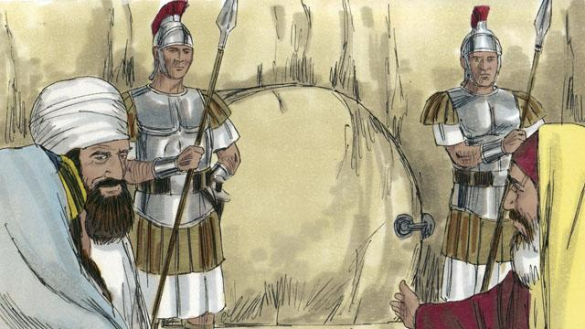
彼拉多說：「帶一些士兵看守好墳墓。」於是他們把墓口用石頭封住了，並派士兵在那看守，以確保沒有人能偷走耶穌的身體。
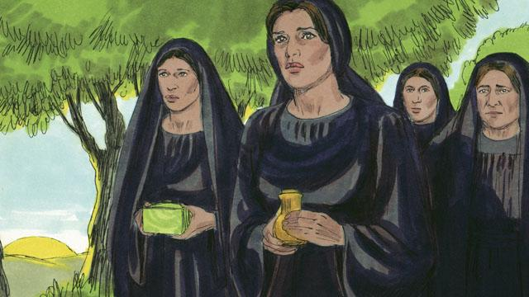
耶穌被埋葬的第二天是安息日。這一天不允許猶太人去那墓地。所以安息日之後的黎明時分，幾個婦人來到耶穌的墓邊，想用香料膏抹耶穌的身體。

突然，地有大震動。一個天使從天上下來，猶如閃電一樣明亮。他把墓口的石頭滾開，坐在上面。看守墳墓的士兵嚇壞了，跌倒在地上，就像死人一樣。
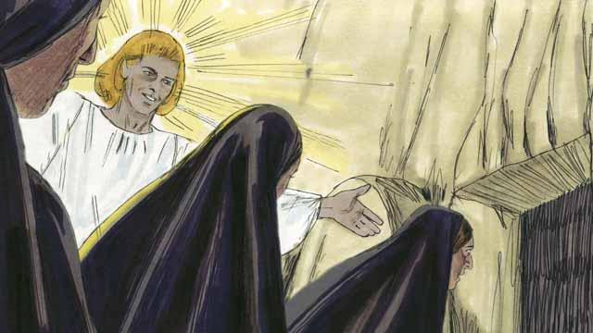
當這些婦人來到墓前，天使對她們說：「不要害怕，耶穌不在這裡。他已經從死里復活了，正如他所說的那樣。你們往這墓里看。」婦女們朝裡面看了看，之前安放耶穌的地方已經不見他的屍身了。
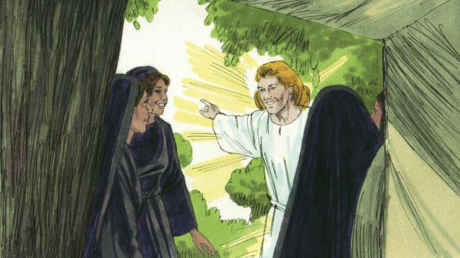
然後天使對婦女們說：「你們去告訴耶穌的門徒，『耶穌已從死里復活，並且在你們以先往加利利去了。』 」
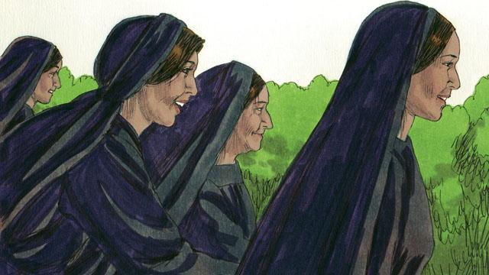
婦女們又是害怕又是驚喜，她們跑去報給門徒這個好消息。
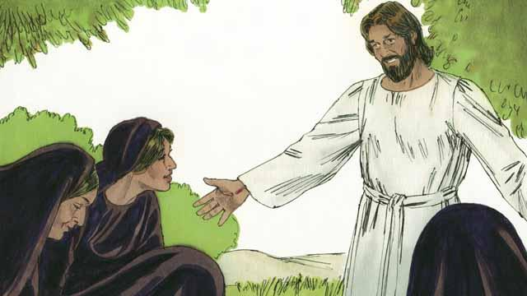
婦女們在跑去告訴門徒好消息路上，耶穌向他們顯現，她們就敬拜他。耶穌說：「不要害怕，去告訴我的門徒往加利利去，他們會在那裡見到我。」
本聖經故事來源: 馬太福音 27:62–28:15;馬可福音16:1–11;路加福音24:1–12; 約翰福音 20:1–18

